WELTORDNUNG OHNE GEGENÜBERSTEHENDE BLÖCKE

'Friedliche Modernisierung': Chinas Angebot an den globalen Süden
von Pepe Escobar, thecradle.co - 20. Oktober 2022

Xi Jinping hat dem globalen Süden soeben eine klare Alternative zu jahrzehntelangem westlichem Diktat, Krieg und wirtschaftlichem Zwang angeboten.
Die 'friedliche Modernisierung' wird Souveränität, Wirtschaft und Unabhängigkeit für die kämpfenden Staaten der Welt schaffen
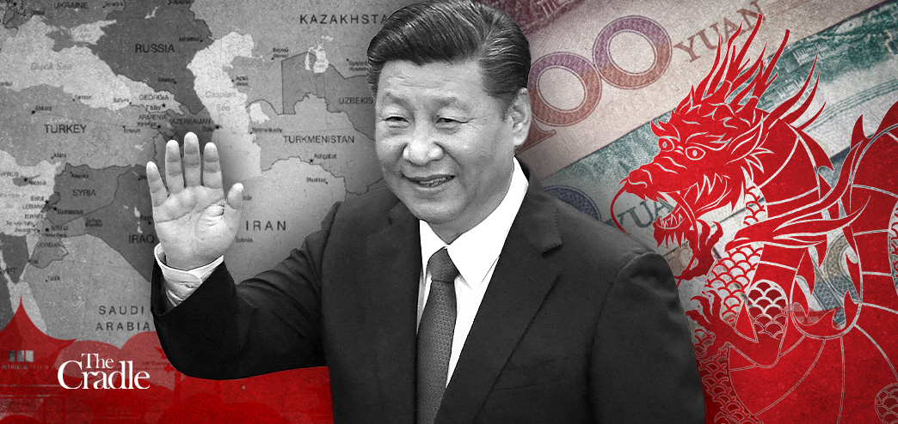Bildnachweis: Die Wiege
Der Arbeitsbericht von Präsident Xi Jinping zu Beginn des 20. Kongresses der Kommunistischen Partei Chinas (KPCh) am vergangenen Sonntag in Peking enthielt nicht nur eine Blaupause für die Entwicklung des Zivilisationsstaates, sondern für den gesamten globalen Süden.
Xis 1h45min lange Rede war eine kürzere Version des vollständigen Arbeitsberichts - siehe angehängte PDF-Datei -, der weitaus detaillierter auf eine Reihe gesellschaftspolitischer Themen eingeht.
Dies war der Höhepunkt einer komplexen kollektiven Anstrengung, die sich über Monate hinzog. Als er den endgültigen Text erhielt, hat Xi ihn kommentiert, überarbeitet und redigiert.
Kurz gesagt, der Masterplan der KPCh hat 2 Ziele:
1.die "sozialistische Modernisierung" von 2020 bis 2035 abzuschließen und China
2. durch friedliche Modernisierung - als modernes sozialistisches Land aufzubauen, das "wohlhabend, stark, demokratisch, kulturell fortgeschritten und harmonisch" ist, und zwar bis zum Jahr 2049, dem hundertsten Jahrestag der Gründung der Volksrepublik China (VRC).
Das zentrale Konzept des Arbeitsberichts ist die friedliche Modernisierung - und wie sie erreicht werden kann. Wie Xi zusammenfasste: "Es enthält Elemente, die den Modernisierungsprozessen aller Länder gemeinsam sind, aber es ist mehr durch Merkmale gekennzeichnet, die für den chinesischen Kontext einzigartig sind."
Ganz im Sinne der konfuzianischen chinesischen Kultur umfasst die "friedliche Modernisierung" ein komplettes theoretisches System. Natürlich gibt es mehrere geoökonomische Wege, die zur Modernisierung führen - je nach den nationalen Bedingungen eines jeden Landes. Aber für den Globalen Süden als Ganzes ist es wichtig, dass das chinesische Beispiel mit dem westlichen TINA-Monopol ("es gibt keine Alternative") für die Modernisierungspraxis und -theorie bricht.
Ganz zu schweigen davon, dass es mit der ideologischen Zwangsjacke bricht, die dem Globalen Süden von der selbst definierten "goldenen Milliarde" auferlegt wurde (von denen die wirklich "Goldenen" kaum 10 Millionen erreichen). Was die chinesische Führung damit sagen will, ist, dass das iranische, das ugandische oder das bolivianische Modell genauso gültig sind wie das chinesische Experiment: Es geht darum, einen unabhängigen Weg der Entwicklung zu beschreiten.

Wie man technologische Unabhängigkeit entwickelt
Die jüngste Geschichte zeigt, dass jede Nation, die versucht, sich außerhalb des Washingtoner Konsenses zu entwickeln, auf unzähligen Ebenen des hybriden Krieges terrorisiert wird. Diese Nation wird zur Zielscheibe von farbigen Revolutionen, Regimewechseln, illegalen Sanktionen, Wirtschaftsblockaden, NATO-Sabotage oder regelrechten Bombenangriffen und Invasionen.
Was China vorschlägt, findet im gesamten Globalen Süden Widerhall, denn
Peking ist der größte Handelspartner von nicht weniger als 140 Nationen, die Konzepte wie eine qualitativ hochwertige wirtschaftliche Entwicklung und Eigenständigkeit in Wissenschaft und Technologie leicht nachvollziehen können.
Der Bericht unterstreicht die kategorische Notwendigkeit für China, von nun an seine technologische Eigenständigkeit zu beschleunigen, da der Hegemon nichts unversucht lässt, um die chinesische Technologie, insbesondere bei der Herstellung von Halbleitern, aus dem Gleichgewicht zu bringen.
Der Hegemon setzt darauf, Chinas Bestreben, seine technologische Unabhängigkeit bei Halbleitern und den Anlagen zu ihrer Herstellung zu beschleunigen, mit einem höllischen Sanktionspaket zu lähmen.
China wird also eine nationale Anstrengung in der Halbleiterproduktion unternehmen müssen. Diese Notwendigkeit steht im Mittelpunkt dessen, was im Arbeitsbericht als neue Entwicklungsstrategie beschrieben wird, die durch die enorme Herausforderung, die technologische Autarkie zu erreichen, angetrieben wird. Im Wesentlichen wird China den öffentlichen Sektor der Wirtschaft stärken, wobei staatliche Unternehmen den Kern eines nationalen Systems zur Entwicklung von Technologie-Innovationen bilden.

'Kleine Festungen mit hohen Mauern'
In der Außenpolitik ist der Arbeitsbericht sehr eindeutig:
China ist gegen jede Form von Unilateralismus sowie gegen Blöcke und exklusive Gruppen, die sich gegen bestimmte Länder richten. Peking bezeichnet diese Blöcke, wie die NATO und AUKUS, als "kleine Festungen mit hohen Mauern".
Diese Sichtweise spiegelt sich in der Betonung eines anderen kategorischen Imperativs durch die KPC wider: die Reform des bestehenden Systems der Global Governance, das den globalen Süden extrem benachteiligt. Es ist immer wichtig, sich daran zu erinnern, dass China sich als Zivilisationsstaat gleichzeitig als sozialistisches Land und als weltweit führende Entwicklungsnation betrachtet.
Das Problem ist einmal mehr Pekings Glaube an den "Schutz des internationalen Systems mit der UNO als Kernstück". Die meisten Akteure des Globalen Südens wissen, wie der Hegemon die UNO - und ihren Abstimmungsmechanismus - einem unerbittlichen Druck aller Art aussetzt.
Es ist aufschlussreich, den wenigen Westlern Aufmerksamkeit zu schenken, die wirklich ein oder zwei Dinge über China wissen.
Martin Jacques, bis vor kurzem Senior Fellow am Department of Politics and International Studies der Universität Cambridge und Autor des wohl besten Buches in englischer Sprache über die Entwicklung Chinas, ist beeindruckt davon, wie Chinas Modernisierung in einem vom Westen dominierten Kontext stattfand:
"Das war die Schlüsselrolle der KPCh. Sie musste geplant werden. Wir können sehen, wie außerordentlich erfolgreich sie gewesen ist."
Das bedeutet, dass Peking durch die Durchbrechung des westlich geprägten TINA-Modells das Rüstzeug erhalten hat, um den Ländern des Globalen Südens bei ihren eigenen Modellen zu helfen.
Jeffrey Sachs, Direktor des Zentrums für nachhaltige Entwicklung an der Columbia University, ist sogar noch optimistischer:
"China wird eine führende Rolle bei der Innovation spielen. Ich hoffe und rechne fest damit, dass China eine führende Rolle bei der Innovation im Bereich der Nachhaltigkeit einnehmen wird."
Dies steht im Gegensatz zu einem "dysfunktionalen" amerikanischen Modell, das sogar in der Wirtschaft und bei Investitionen protektionistisch wird.
Mikhail Delyagin, stellvertretender Vorsitzender des Ausschusses für Wirtschaftspolitik der russischen Staatsduma, weist auf einen entscheidenden Punkt hin, der von wichtigen Akteuren des Globalen Südens sicherlich zur Kenntnis genommen wurde:
Die KPCh "war in der Lage, den Marxismus des 19. Jahrhunderts und ihre Erfahrungen des 20. Jahrhunderts kreativ an neue Anforderungen anzupassen und ewige Werte mit neuen Methoden umzusetzen. Das ist eine sehr wichtige und nützliche Lektion für uns."
Und das ist der Mehrwert eines Modells, das sich am nationalen Interesse orientiert und nicht an der exklusivistischen Politik des globalen Kapitals.

BRI oder Pleite
Im gesamten Arbeitsbericht wird die Bedeutung des übergreifenden Konzepts der chinesischen Außenpolitik angedeutet: die Belt and Road Initiative (BRI) und ihre Handels-/Verbindungskorridore durch Eurasien und Afrika.
Es war die Aufgabe des Sprechers des chinesischen Außenministeriums, Wang Wenbin, klarzustellen, wohin die BRI führen soll:
"Die BRI überwindet die veraltete Mentalität der geopolitischen Spiele und schafft ein neues Modell der internationalen Zusammenarbeit. Es handelt sich nicht um eine exklusive Gruppe, die andere Teilnehmer ausschließt, sondern um eine offene und inklusive Kooperationsplattform. Es handelt sich nicht um einen Alleingang Chinas, sondern um eine Symphonie, die von allen beteiligten Ländern aufgeführt wird."
Die BRI ist Teil des chinesischen Konzepts der "Öffnung". Es ist auch wichtig, sich daran zu erinnern, dass die BRI von Xi vor neun Jahren ins Leben gerufen wurde - in Zentralasien (Astana) und dann in Südostasien (Jakarta). Peking hat aus seinen Fehlern gelernt und stimmt die BRI in Absprache mit seinen Partnern - von Pakistan, Sri Lanka und Malaysia bis hin zu mehreren afrikanischen Staaten - immer weiter ab.
Es ist kein Wunder, dass Chinas Handel mit den Ländern, die an der BRI teilnehmen, im August dieses Jahres einen Wert von satten 12 Billionen Dollar erreicht hat und die nichtfinanziellen Direktinvestitionen in diesen Ländern 140 Milliarden Dollar überstiegen haben.
Wang weist zu Recht darauf hin, dass nach den BRI-Infrastrukturinvestitionen
"Ostafrika und Kambodscha Autobahnen haben,
Kasachstan [Trocken-]Häfen für den Export hat, die
Malediven ihre erste Brücke über das Meer haben und
Laos von einem Binnenland zu einem verbundenen Land geworden ist."
Selbst unter großen Herausforderungen, von Null-Covid über verschiedene Sanktionen bis hin zum Zusammenbruch von Lieferketten, steigt die Zahl der Expressfrachtzüge zwischen China und der EU weiter an. Die China-Laos-Eisenbahn und die Peljesac-Brücke in Kroatien sind in Betrieb, und die Arbeiten an der Hochgeschwindigkeitsstrecke Jakarta-Bandung und der China-Thailand-Eisenbahn sind im Gange.

Mackinder auf Crack
Überall auf dem extrem glühenden globalen Schachbrett werden die internationalen Beziehungen völlig neu geordnet.
China - und die wichtigsten eurasischen Akteure in der Shanghaier Organisation für Zusammenarbeit (SCO), den BRICS+ und der von Russland geführten Eurasischen Wirtschaftsunion (EAEU) - schlagen alle eine friedliche Entwicklung vor.
Im Gegensatz dazu verhängt der Hegemon eine Lawine von Sanktionen - nicht zufällig sind die drei Hauptadressaten die eurasischen Mächte Russland, Iran und China -, tödliche Stellvertreterkriege (Ukraine) und alle möglichen Formen des hybriden Krieges, um das Ende seiner Vorherrschaft zu verhindern, die gerade einmal siebeneinhalb Jahrzehnte andauerte, was historisch gesehen ein Klacks ist.
Die derzeitige Dysfunktion - physisch, politisch, finanziell, kognitiv - erreicht einen Höhepunkt. Während Europa in den Abgrund einer größtenteils selbstverschuldeten Verwüstung und Finsternis stürzt - ein Neo-Mittelalter im Wachzustand - greift ein innerlich verwüstetes Imperium darauf zurück, sogar seine wohlhabenden "Verbündeten" zu plündern.

Es ist, als ob wir alle Zeugen eines Mackinder-on-Crack-Szenarios werden.
Halford Mackinder war natürlich der britische Geograph, der die 'Heartland-Theorie' der Geopolitik entwickelte, die die Außenpolitik der USA während des Kalten Krieges stark beeinflusste:
"Wer Osteuropa beherrscht, beherrscht das Heartland; wer das Heartland beherrscht, beherrscht die Weltinsel; wer die Weltinsel beherrscht, beherrscht die Welt."
Russland erstreckt sich über 11 Zeitzonen und verfügt über ein Drittel der natürlichen Ressourcen der Welt. Eine natürliche Symbiose zwischen Europa und Russland ist wie eine Tatsache des Lebens. Aber die EU-Oligarchie hat es vermasselt.
Es ist kein Wunder, dass die chinesische Führung den Prozess mit Entsetzen betrachtet, denn einer der wesentlichen Punkte der BRI ist die Erleichterung des nahtlosen Handels zwischen China und Europa. Da Russlands Verbindungskorridor durch Sanktionen blockiert ist, wird China Korridore über Westasien bevorzugen.
In der Zwischenzeit vollzieht Russland seinen Schwenk nach Osten. Die enormen Ressourcen Russlands in Verbindung mit den Produktionskapazitäten Chinas und Ostasiens als Ganzes lassen eine Handels- und Konnektivitätssphäre entstehen, die sogar über die BRI hinausgeht. Das ist der Kern des russischen Konzepts der Greater Eurasia Partnership.
In einer weiteren unvorhersehbaren Wendung der Geschichte könnte Mackinder vor einem Jahrhundert im Wesentlichen Recht gehabt haben, dass diejenigen, die das Kernland/die Weltinsel kontrollieren, auch die Welt kontrollieren. Es sieht nicht so aus, als würde der Hegemon die Kontrolle ausüben, und schon gar nicht seine europäischen Vasallen/Sklaven.
Wenn die Chinesen sagen, dass sie gegen Blöcke sind, dann sind Eurasien und der Westen de facto zwei Blöcke. Obwohl sie sich formal noch nicht im Krieg miteinander befinden, sind sie in Wirklichkeit bereits knietief im Gebiet des Hybriden Krieges.
Russland und der Iran stehen an vorderster Front - sowohl militärisch als auch in Bezug auf die Aufnahme von Druck ohne Unterlass. Andere wichtige Akteure des Globalen Südens halten sich im Stillen zurück oder unterstützen China und die anderen noch stiller dabei, die multipolare Welt wirtschaftlich durchzusetzen.
Da China eine friedliche Modernisierung vorschlägt, ist die versteckte Botschaft des Arbeitsberichts noch deutlicher. Der globale Süden steht vor einer ernsten Entscheidung: Entweder er entscheidet sich für Souveränität - verkörpert in einer multipolaren Welt, die sich friedlich modernisiert - oder er entscheidet sich für eine reine Vasallität.
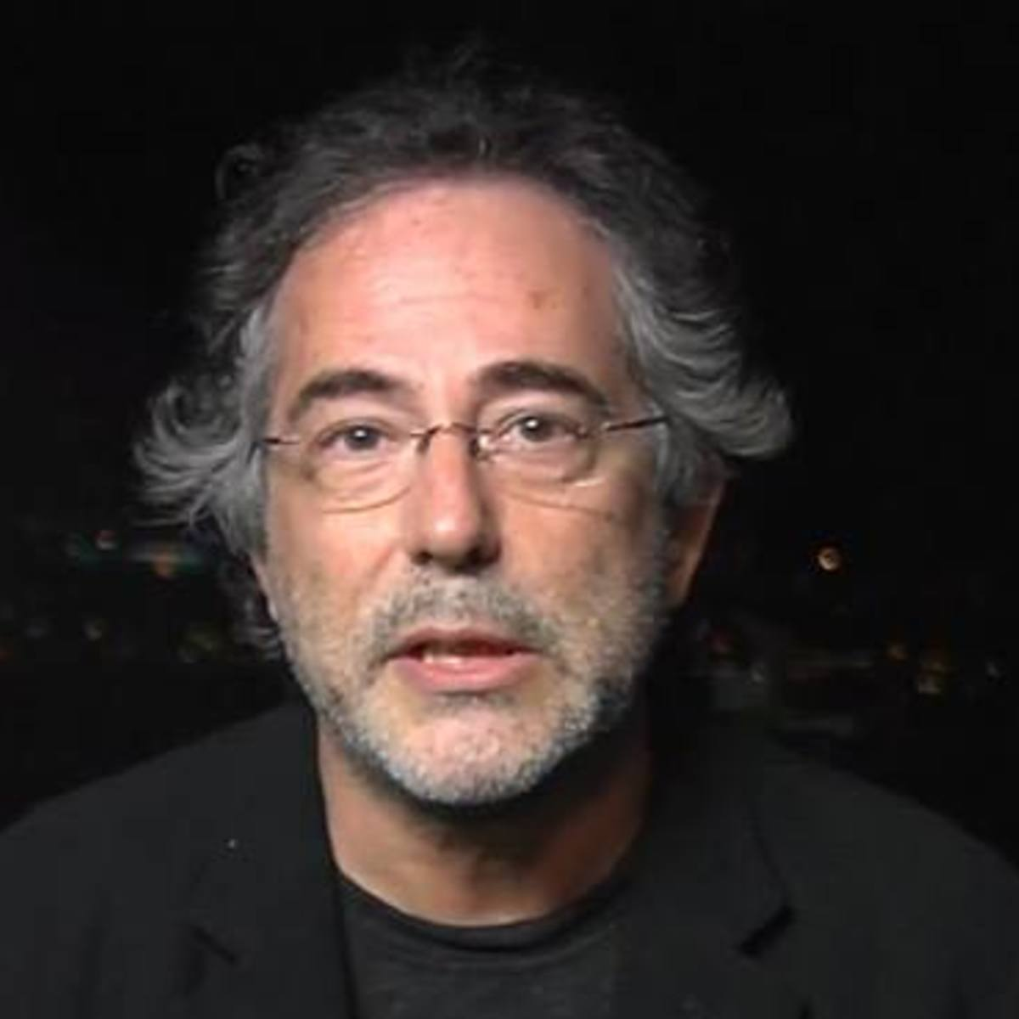
Pepe Escobar
Übersetzung seniora.org mit deeple
Quelle: https://thecradle.co/Article/Columns/17132
Abonnieren Sie die Nachrichten von Seniora.org!

Weitere Beiträge in dieser Kategorie
- 'Friedliche Modernisierung': Chinas Angebot an den globalen Süden
- Die Rolle der Medien in bewaffneten Konflikten￼
- Viktor Orbán: „Mit Angela Merkel hätten wir keinen Ukrainekrieg“
- Die Brücke von Kertsch, heute im Zentrum des internationalen Interesses!
- Warum sollen Grosseltern ihren Enkeln die Geschichte der Friedenstaube erzählen?
- Die Stimme aus dem Donbass (IX): Zum 79. Jahrestag der Befreiung des Donbass von deutsch-faschistischen Besatzern
- Michail Gorbatschow: Der Ausnahmepolitiker und die mutwillig verspielten Chancen für eine friedlichere Welt
- Schwingen - eine in der bodenständigen Kultur der Schweiz tief verwurzelte Sportart
- Das falsche Narrativ des Westens über Russland und China
- Erklärung des U.S. Peace Council
- «Russland – Menschen und Orte in einem fast unbekannten Land»
- Nach ewiger Planung: Nord-Süd-Korridor wird erprobt – Was heißt das für uns?
- Anmerkungen zu einer Warnung von Willy Wimmer
- Patrick Lawrence: So weit ich es erkennen kann
- Eine Leserzuschrift zu John Pilgers «77 Jahre HIROSHIMA» 6. August 2022
- HIROSHIMA BEI 77: John Pilger – Ein weiteres Hiroshima kommt – es sei denn, wir stoppen es jetzt
- Nachrichtensammlung unseres Freundes, des Journalisten und Filmemachers (wg) aus Brasilien
- «Wenn wir diesen Krieg nicht beenden, dann könnte es noch viel schlimmer werden, als wir uns vorstellen können»
- 60 Tonnen Hilfsgüter in Donezk eingetroffen, finanziert auch durch deutsche Spenden
- Wie die Åland-Inseln, die Ukraine demilitarisieren, dann Europa und die ganze Welt
- Warum 'Win-Win' heute nur ein No-No zum Atomkrieg sein kann
- Wer ist Wladimir Putin? Und warum halten die Russen zu ihm, fast mehr denn je?
- So hat der Westen den Krieg in die Ukraine gebracht
- Der neue Eiserne Vorhang

